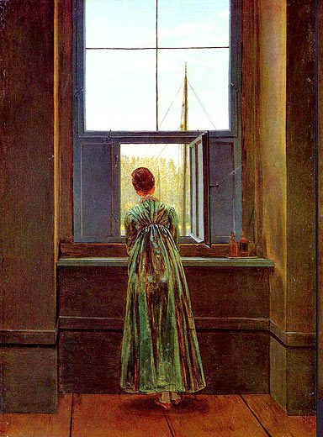
Joseph von Eichendorff, Sehnsucht (1830/31)
Es schienen so golden die Sterne,
Am Fenster ich einsam stand
Und hörte aus weiter Ferne
Ein Posthorn im stillen Land.
Das Herz mir im Leib entbrennte,
Da hab' ich mir heimlich gedacht:
Ach wer da mitreisen könnte
In der prächtigen Sommernacht!
Zwei junge Gesellen gingen
Vorüber am Bergeshang,
Ich hörte im Wandern sie singen
Die stille Gegend entlang:
die Sehnsucht,¨e ansiedad
die Ferne lejanía
das Posthorn, ¨er corneta de posta
prächtig maravilloso, magnífico
der Geselle,-n muchacho
der Bergeshang, ¨e ladera f de montaña
entlang a lo largo de
die Felsenschluft, ¨e garganta escarpada, quebrada
sacht sigiloso
die Quelle,-n fuente
die Kluft abismo
dämmern anochece, atardece
verwildern estar abandonado, cubrirse de maleza
der Mondschein luz de la luna
lauschen aufmerksam zuhören
die Laute laúd
rauschen murmurar, susurrar
Von schwindelnden Felsenschlüften,
Wo die Wälder rauschen so sacht,
Von Quellen, die von den Klüften
Sich stürzen in die Waldesnacht.
Sie sangen von Marmorbildern,
Von Gärten, die über'm Gestein
In dämmernden Lauben verwildern,
Palästen im Mondenschein,
Wo die Mädchen am Fenster lauschen,
Wann der Lauten Klang erwacht,
Und die Brunnen verschlafen rauschen
In der prächtigen Sommernacht. -
- Beschreibe die äußere Handlung. Wer handelt in den einzelnen Strophen?
- Welche Motive sind in dem Gedicht zentral? Von welchen beiden Orten singen die beiden Wanderer?
- Was fehlt dem lyrischen Ich in seinem Leben?

